Отчёт по итогам Декады национальной письменности МБОУ СОШ №3.
На основании приказа МОиН РК от 31.08.2017 г. №1029, в соответствии с планом работы Управления образования Администрации г.Элисты на 2017-2018 учебный год, в соответствии с утвержденным Планом ОО (приказ № 497 от 22.08.2017г.), в целях приобщения подрастающего поколения к культурно-историческому наследию калмыцкого народа посредством изучения письменности и культуры, трудов выдающегося ойратского ученого и просветителя, религиозного и политического деятеля Центральной Азии XVII века Зая-Пандиты Намкай Джамцо, создавшего национальную письменность «Тодо бичг» («Ясное письмо») с 5 по 15 сентября 2017 г. в МБОУ СОШ №3 прошла Декада национальной письменности. В рамках Декады проведены следующие мероприятия:
- В течение недели посетители школьной библиотеки знакомились с тематической книжной выставкой «Тодо бичг» - неиссякаемый источник знания» (библиотекарь Акиева Л.П.);
- лекторская группа 9-х классов провела в 5-6 классах лекции «Зая-Пандит – алдр номт» с показом презентации (учитель Корнякова И.У.);
- на уроках ИКРК учащихся узнали о миссионерской деятельности Зая-Пандиты по распространению буддизма (учитель Манджиев Ч.Б.);
- учащиеся 5-10 классов совершили экскурсии в Центральный хурул «Золотая обитель Будды Шакьямуни»;
- тематический конкурс «Ухата көвүд – күүкд» проведён в 8-9 классах, 6 команд показали свои знания национальной истории, литературы и культуры (учителя Менкенасунова Н.В., Хулхачиева С.М., Лиджиева С.И);
- учащиеся 7классов в Национальной библиотеке Амур-Санана посмотрели видеофильм о жизнедеятельности просветителя Зая-Пандиты;
- на уроках калмыцкого языка учителя провели беседы об истории национальной письменности и личности Зая-пандиты;
- В рамках Дня здоровья для учащиеся 5-6 классов планируется традиционная «Джангариада» по национальным играм.

Таким образом, мероприятия Декады национальной письменности проведены на хорошем методическом уровне. Всего приняло участие более 250 учащихся 1-11 классов. Активные участники, победители и призёры конкурсов отмечены Грамотами.

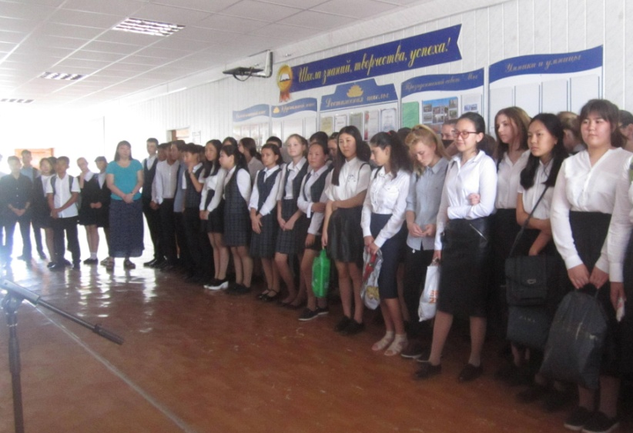
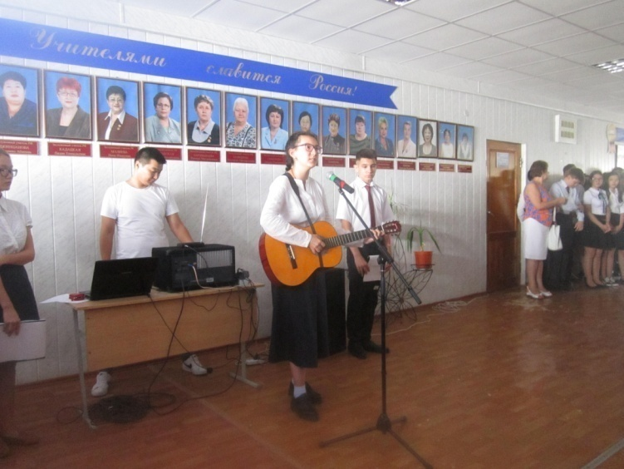
Фотоотчёт мероприятий
